**CURRICULUM VITAE**

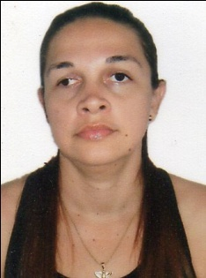

**Dados Pessoais:**

Nome: Conceição jaciara Casado de Souza Oliveira

Data de Nascimento: 10/08/1976

Estado civil: Casada

Endereço: Rua Dr. José Rúfino Bezerra, Nº 700A B. Cajá

Vitória- PE . Telefone( 81) 9189-1723 / 9742-5575

Email: [jacycasado@bol.com.br](mailto:jacycasado@bol.com.br)

**Observação:** PNE olho monocular Direito.

**Objetivo:** Possui um perfil proativo, flexível, adaptável a mudanças e de fácil relacionamento interpessoal, com empenho e responsabilidade, buscando sempre uma formação contínua e contribuindo para o bom desenvolvimento da empresa.

**Escolaridade:**  3º grau completo

**Cursos:**

* Telefonista
* Recursos Humanos
* Informática
* Logística

**Experiência Profissional:**

Contrato CLT - Políclinica da Criança

Cargo: Recepcionista e Arquivista

Período: 5 anos